Deux ouvriers tourneurs ont besoin d’usiner une énorme pièce cylindrique de plus d’une centaine de kilogrammes.  Le problème qui se pose à eux est de savoir comment soulever la pièce pour la charger sur le tour.  « on va accrocher une poulie au crochet du plafond et on aura plus qu’à tirer, ça pèsera moins lourd. » propose un des deux ouvriers. |  |  |  |  |  | 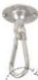 crochet rail coulissant  Tour
« je ne pense pas qu’on y arrive-lui répond l’autre. Avec une poulie, il faut faire autant de force, il vaudrait mieux que l’on trouve un palan ».
L’objectif de cette séance de travaux pratiques est de déterminer scientifiquement lequel des deux ouvriers a raison afin de trouver quel est le matériel le mieux adapté pour pouvoir soulever le bloc.

Appel n°1 : expliquer rapidement la problématique à l’enseignant.

 | PREMIERE PARTIE
« On va accrocher une poulie au crochet et on aura plus qu’à tirer, ça pèsera moins lourd. »

I. Travail sur les représentations-Conjecturer (émettre une hypothèse) :
Pensez-vous que la proposition de cet ouvrier soit juste ou fausse ? Expliquer votre choix.
………………………………………………………………………………………………………………………………………………………….
………………………………………………………………………………………………………………………………………………………….
………………………………………………………………………………………………………………………………………………………….
………………………………………………………………………………………………………………………………………………………….
………………………………………………………………………………………………………………………………………………………….
………………………………………………………………………………………………………………………………………………………….
………………………………………………………………………………………………………………………………………………………….

II. Il ne suffit pas de croire, il faut vérifier !!

- Proposer une expérience permettant de simuler et de confirmer ou infirmer la proposition de l’ouvrier :
« On va accrocher une poulie au portique et on aura plus qu’à tirer, ça pèsera moins lourd. »

vous proposerez :
un schéma légendé
un protocole expérimental
les observations et/ou mesures que vous proposez.

Attention ! : le matériel proposé n’est pas forcément à utiliser complètement. Vous surlignerez le matériel nécessaire à votre proposition

AN | Matériel disponible :  une masse marquée de 50g  deux dynamomètres  une balance  une poulie aimantée  un tableau magnétique |  |  | Schéma expérimental :
 | Protocole expérimental :
 | Appel n°2 : faire valider votre proposition par l’enseignant.
B. Manipulation imposée :
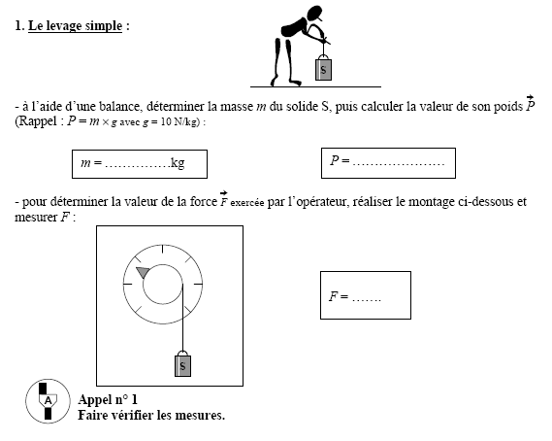
 | 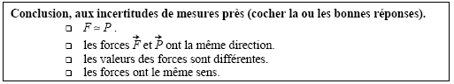
 | 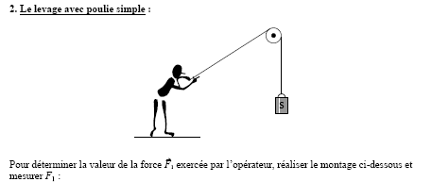
 | 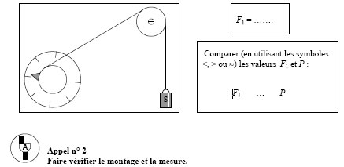
 | 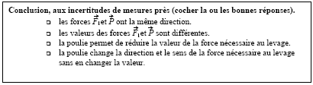
III. Réponse à la problématique :
Suite à la manipulation imposée précédente et aux observations faites, pensez vous que la proposition du premeir ouvrier est bonne ou non ? Justifier votre réponse :
………………………………………………………………………………………………………………………………………………………

DEUXIEME PARTIE
« ……il vaudrait mieux que l’on trouve un palan » . Le principe du PALAN

 | 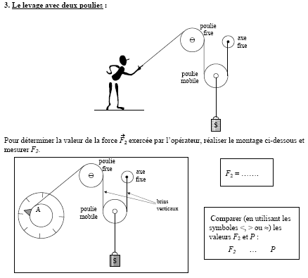
 | 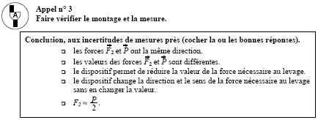
TROISIEME PARTIE

Pour ne plus croire mais être sûr !!

« on va accrocher une poulie au portique et on aura plus qu’à tirer, ça pèsera moins lourd. » propose un des deux ouvriers.
« je ne pense pas qu’on y arrive-lui répond l’autre- Avec une poulie, il faut faire autant de force, il vaudrait mieux que l’on trouve un palan ».

Suite à tout le travail fait précédemment, que pensez-vous de la conversation rapportée ci-dessus ?
Un des deux ouvriers a t’il raison ?
Si oui, lequel et pourquoi ?
Que se passe t’il avec une poulie, que se passe t’il avec un palan ?

Vous rédigerez votre réponse. (des phrases courtes sont souvent très efficaces !)

………………………………………………………………………………………………………………………………………………………….
………………………………………………………………………………………………………………………………………………………….
………………………………………………………………………………………………………………………………………………………….
………………………………………………………………………………………………………………………………………………………….
………………………………………………………………………………………………………………………………………………………….
………………………………………………………………………………………………………………………………………………………….
………………………………………………………………………………………………………………………………………………………….
………………………………………………………………………………………………………………………………………………………….
………………………………………………………………………………………………………………………………………………………….
………………………………………………………………………………………………………………………………………………………….
………………………………………………………………………………………………………………………………………………………….
………………………………………………………………………………………………………………………………………………………….
………………………………………………………………………………………………………………………………………………………….
………………………………………………………………………………………………………………………………………………………….
………………………………………………………………………………………………………………………………………………………….
………………………………………………………………………………………………………………………………………………………….
………………………………………………………………………………………………………………………………………………………….
………………………………………………………………………………………………………………………………………………………….
………………………………………………………………………………………………………………………………………………………….
………………………………………………………………………………………………………………………………………………………….
………………………………………………………………………………………………………………………………………………………….
………………………………………………………………………………………………………………………………………………………….

